2

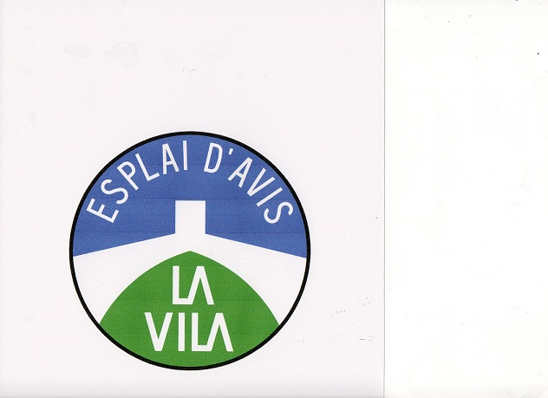

Sortida a primera hora des del punt habitual en direcció a

La Gleva. Primera parada per esmorzar (inclòs en el preu):

Pa amb tomàquet, embotits variats, vi, aigua mineral, cafè o tallat.

Desprès d'esmorzar ens dirigirem cap a Setcases, farem una passejada per la població. Després anirem cap a Camprodon, on dispòsarem de temps lliure per visitar el més destacat, el seu famós pont, l'esglèsia de Santa Maria, el passeig de la Font Nova i la Casa de la Vila, preciosa mostra del gòtic català i que compte amb una reproducció feta a escala al Poble Espanyol de Barcelona. Farem un tastet de les populars galetes de Camprodon i seguidament anirem al restaurant a on ens oferiran la possibilitat de triar entre els següents menús:

**POSTRES: FLAM, CREMA, GELAT, MACEDÒNIA, PASTÍS**

**PA, VI, AIGUA MINERAL, CAVA, CAFÉ I GOTES**

1

3

**ESPATLLA DE CORDER, TONYINA A LA BRASA,**

**GRAELLADA DE CARN, VEDELLA AMB BOLETS**

**CUES DE RAP A LA MARINERA.**

**PAELLA CASSOLA, CANALONS ROSSINI,**

**PATATES FARCIDES, MACARRONS,**

**PANACHÉ DE VERDURES.**

**AMANIDA DE POP, AMANIDA CATALANA,**

**ENTREMESOS**

**SOPA DE PEIX, SOPA DE PAGÈS.**

MENÚ A LA CARTA

**INFORMACIÓ I RESERVES: ESPLAI "LA VILA"**

**Torrent de Rosanes, 1 Tel. 93 775 56 04 MARTORELL**

**PREU: 36 € - INSCRIPCIONS: DILLUNS, 18 DE JUNY**

**DIA DE SORTIDA: 20 DE JUNY 2012 A LES 8.00 H.**

LA SUISSA CATALANA

[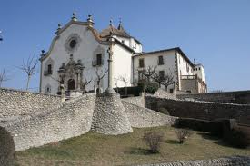](http://www.google.es/imgres?q=la+gleva&um=1&hl=ca&sa=N&rlz=1W1ADFA_esES444&biw=1280&bih=897&tbm=isch&tbnid=DK4RzI2MHweO6M:&imgrefurl=http://www.naciodigital.cat/blocdefotos/?seccio=noticies&accio=veure&id=129426&docid=HqmY4qafsSeQ8M&imgurl=http://www.naciodigital.cat/blocdefotos/fotos/gran/santuari_de_la_gleva_les_masies_de_voltreg_osona_catalunya129426.jpg&w=640&h=426&ei=mPnIT9bfK4mGhQfN_oDIDw&zoom=1&iact=hc&vpx=181&vpy=503&dur=990&hovh=183&hovw=275&tx=169&ty=113&sig=113638237693226492917&page=2&tbnh=153&tbnw=200&start=20&ndsp=25&ved=1t:429,r:15,s:20,i:148)

